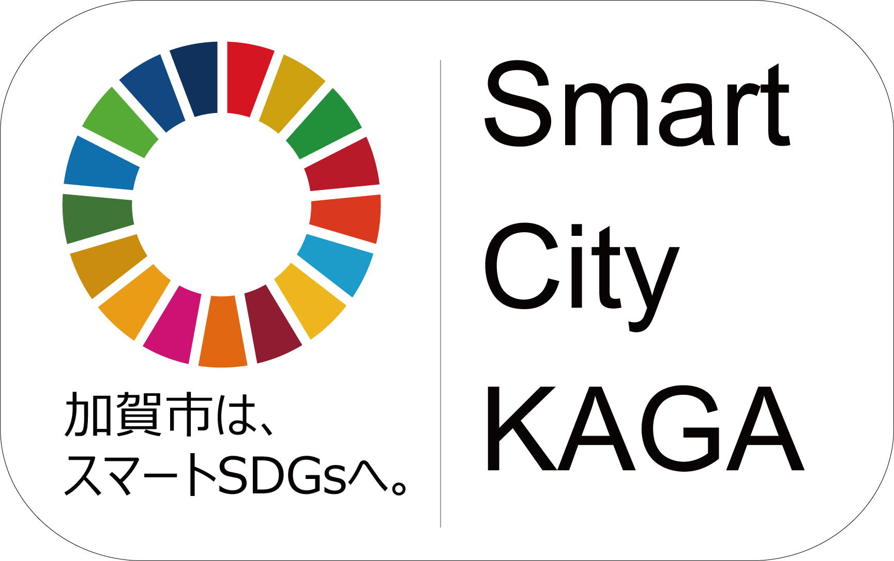
様式第1号

令和 年 月 日
加賀市長 宛
加賀市SDGsパートナー登録申請書
下記のとおり、加賀市SDGsパートナーに申し込みます。

（フリガナ）
企業・団体名
URL
（フリガナ）
代表者  役職・氏名 | （役職） （氏名）
所 在 地 | 〒
担当部署名
（フリガナ） |  |  |  | TEL  （担当者）
担当者名
メールアドレス | ※情報提供等は原則メールで行いますので、必ず記入してください
目指している  SDGsのゴール  （または今後目指したいゴール）  【複数選択可】  ※ゴールの下の□に「✔」を入れてください。 | 貧困をなくそう  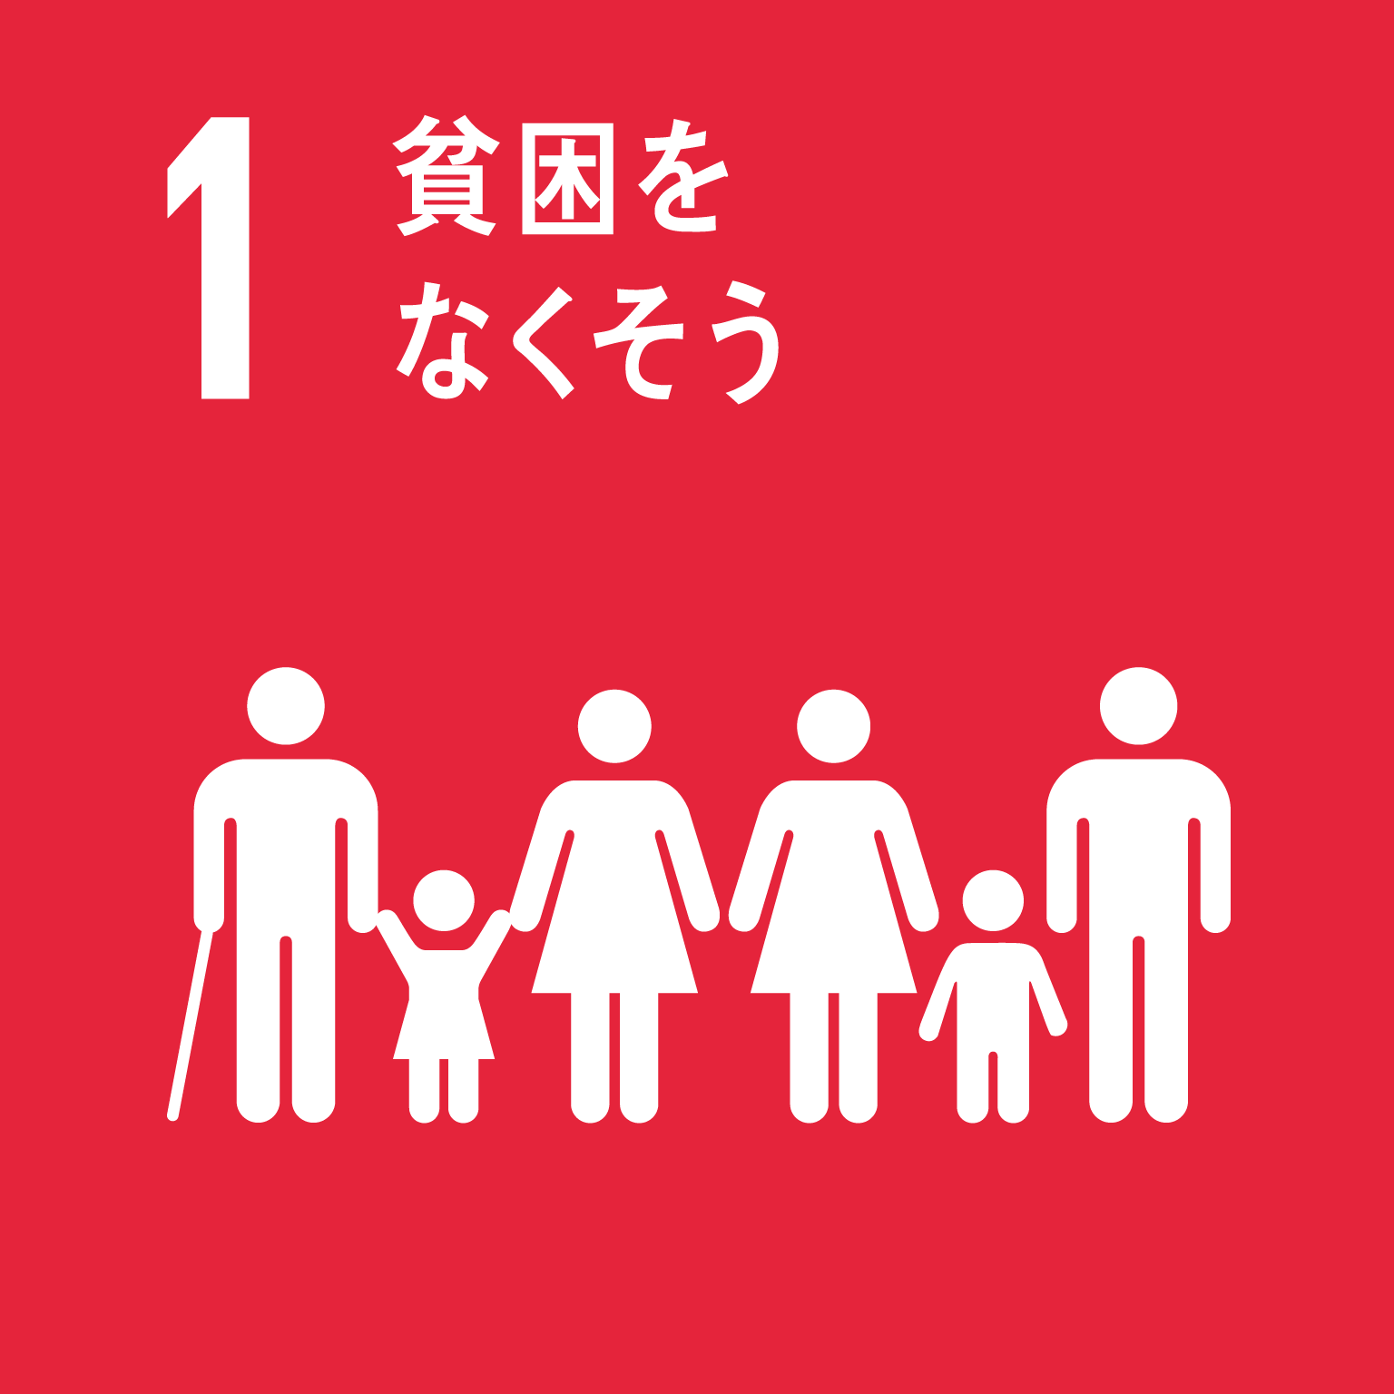 | 飢餓をゼロに  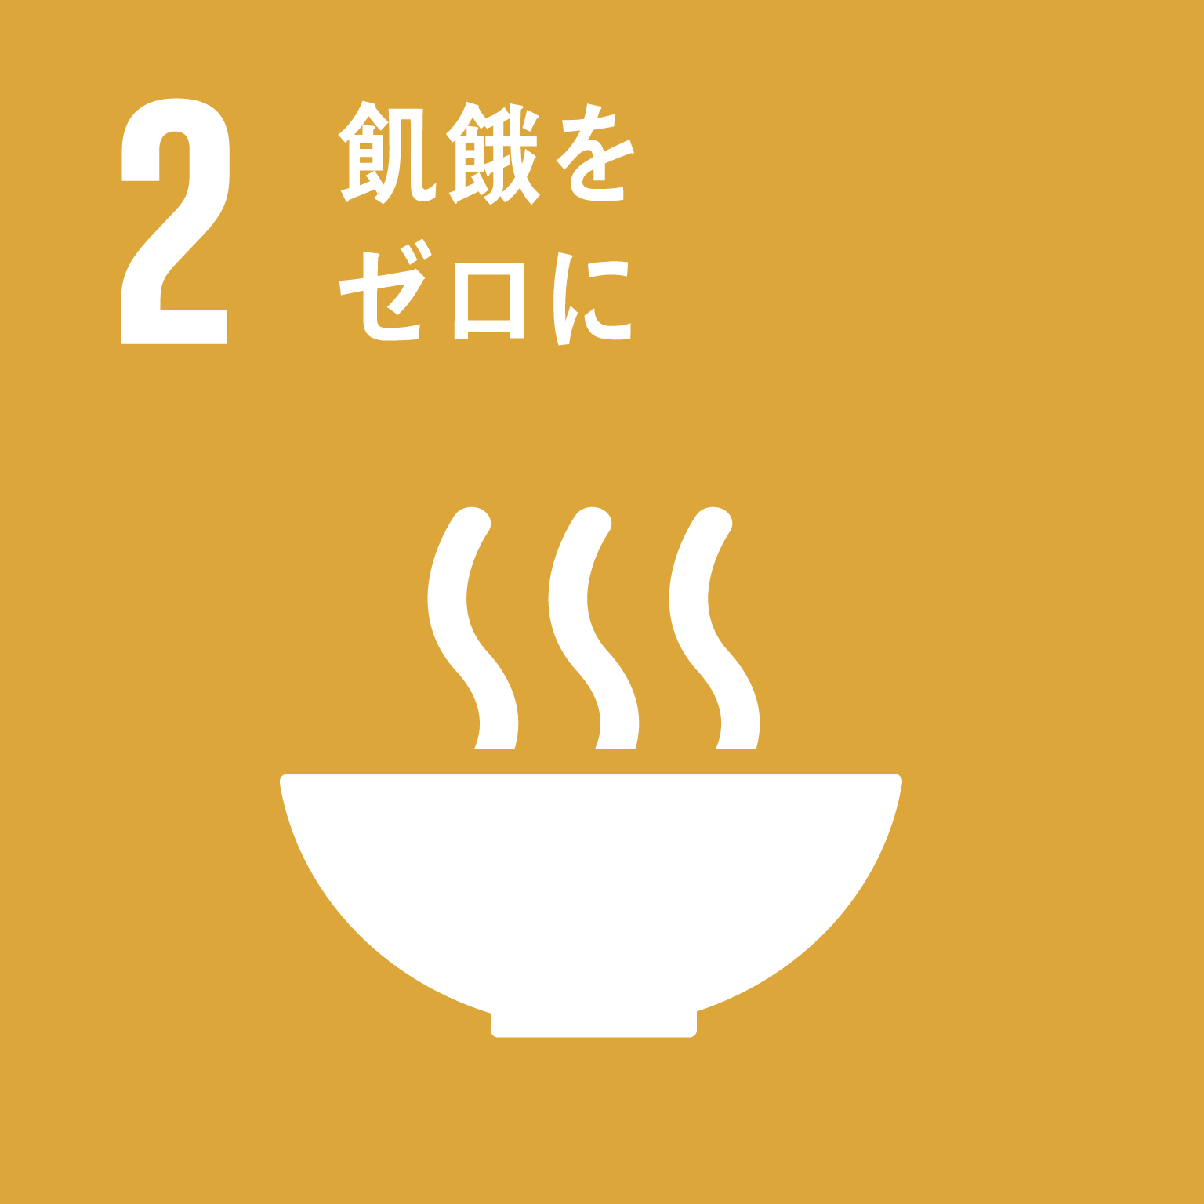 | すべての人に  健康と福祉を  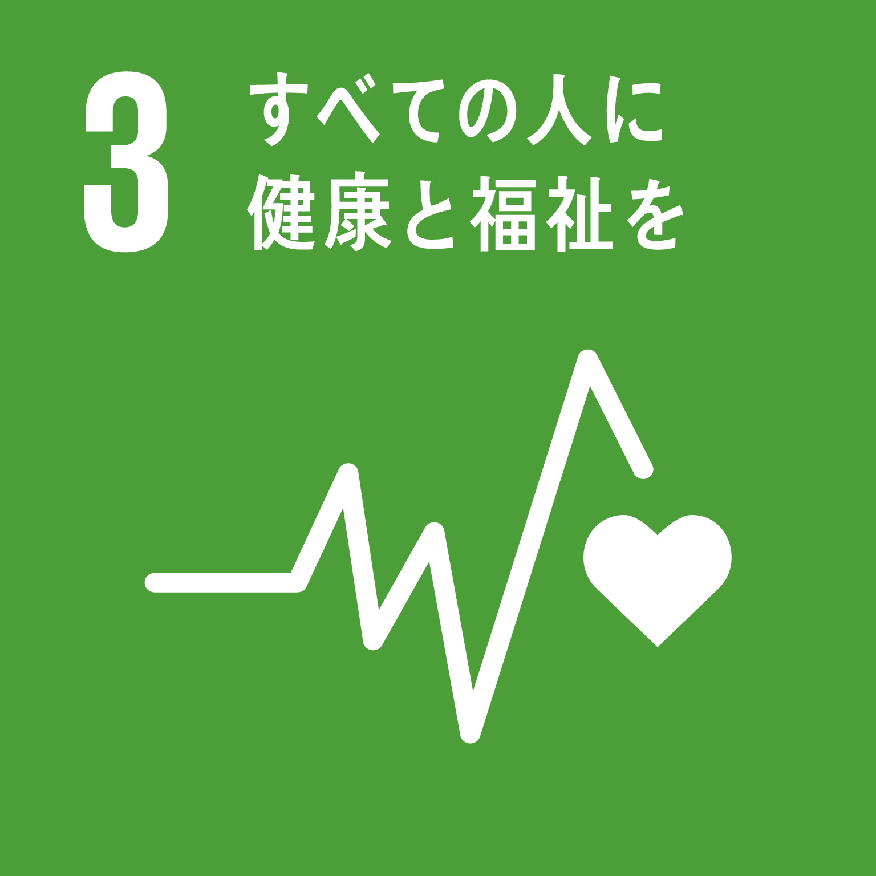 |  | 質の高い教育を  みんなに  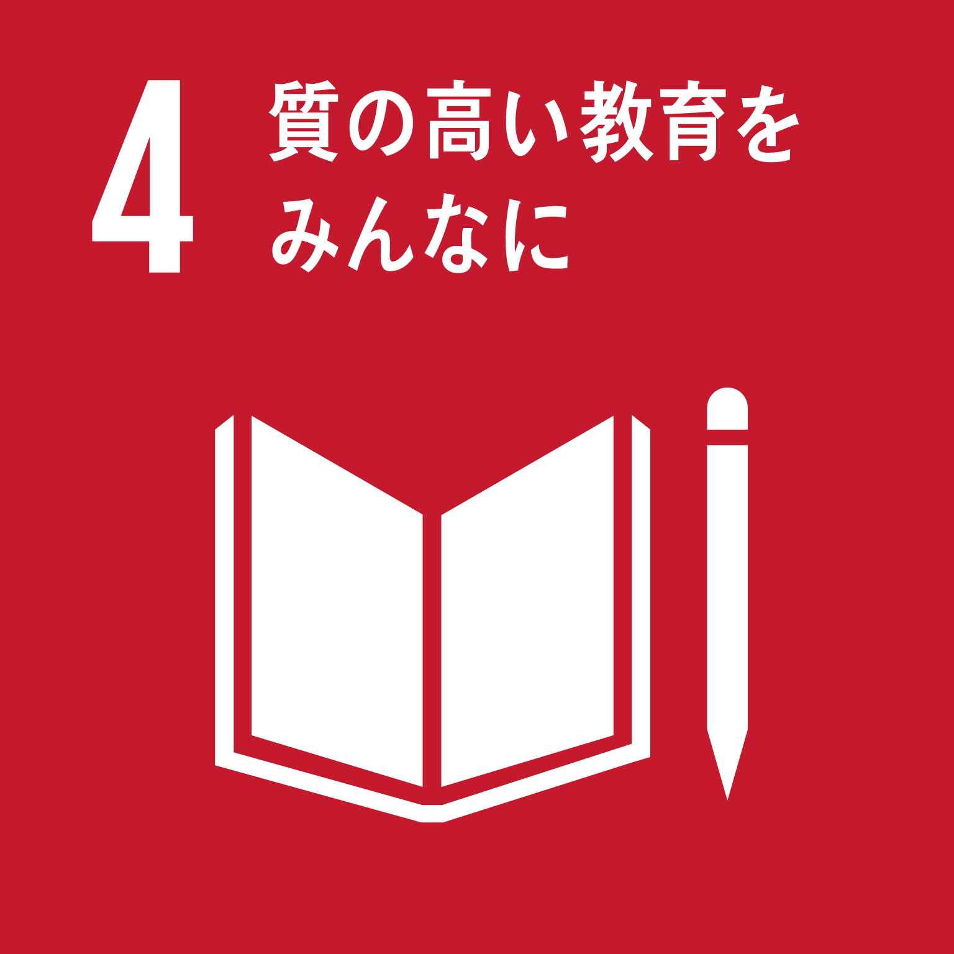 |  | ジェンダー平等を  実現しよう  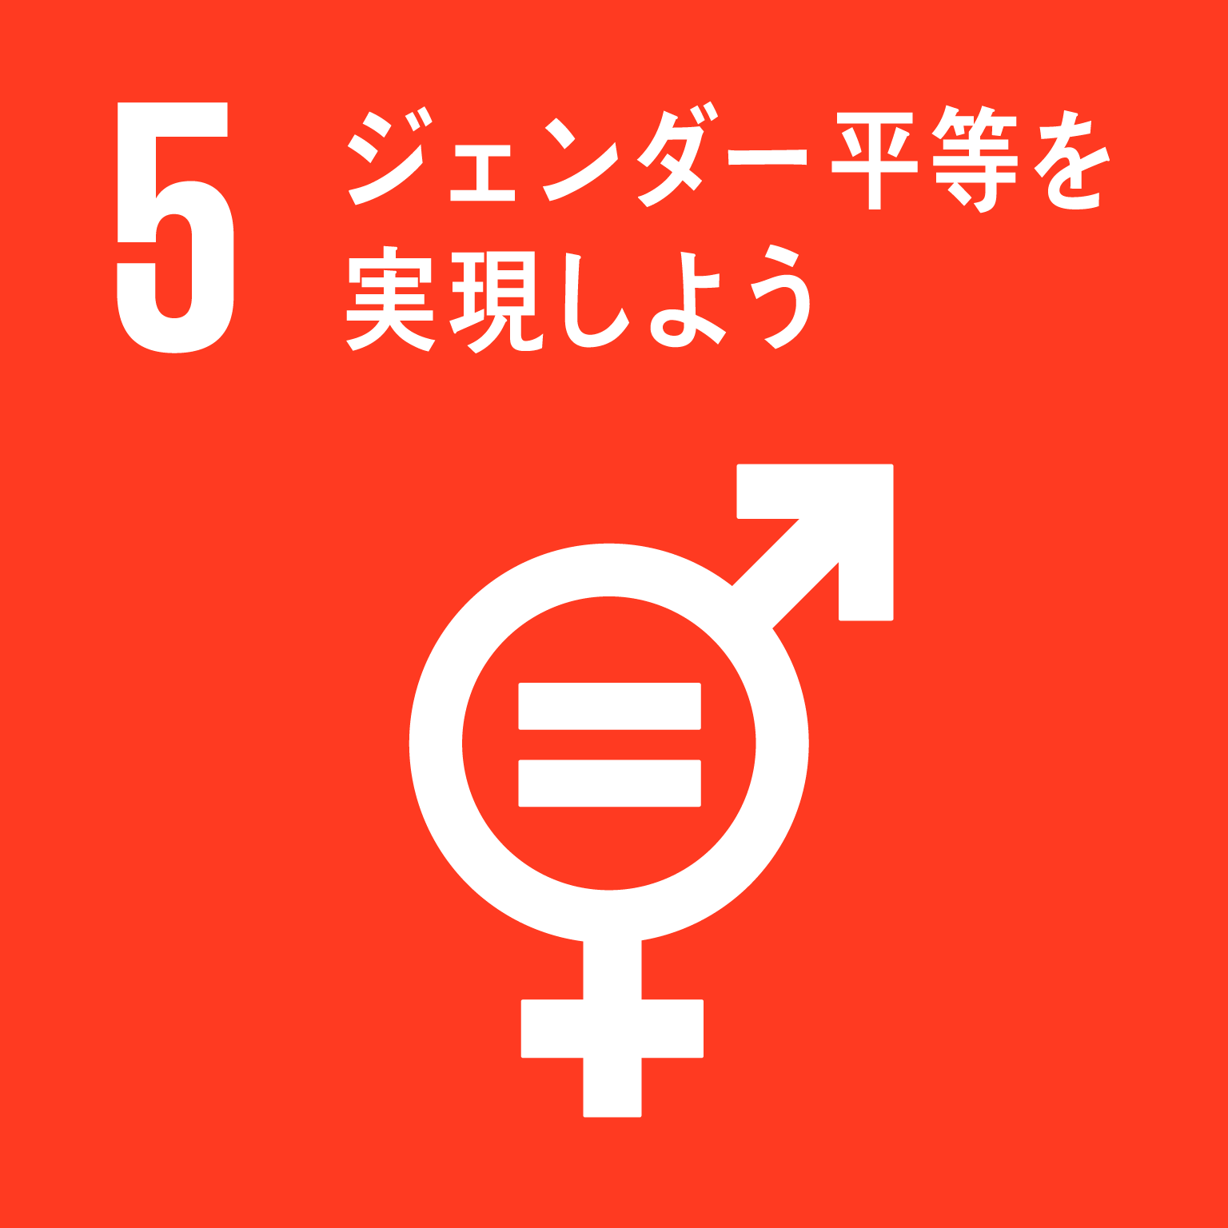 | 安全な水とトイレ  を世界中に  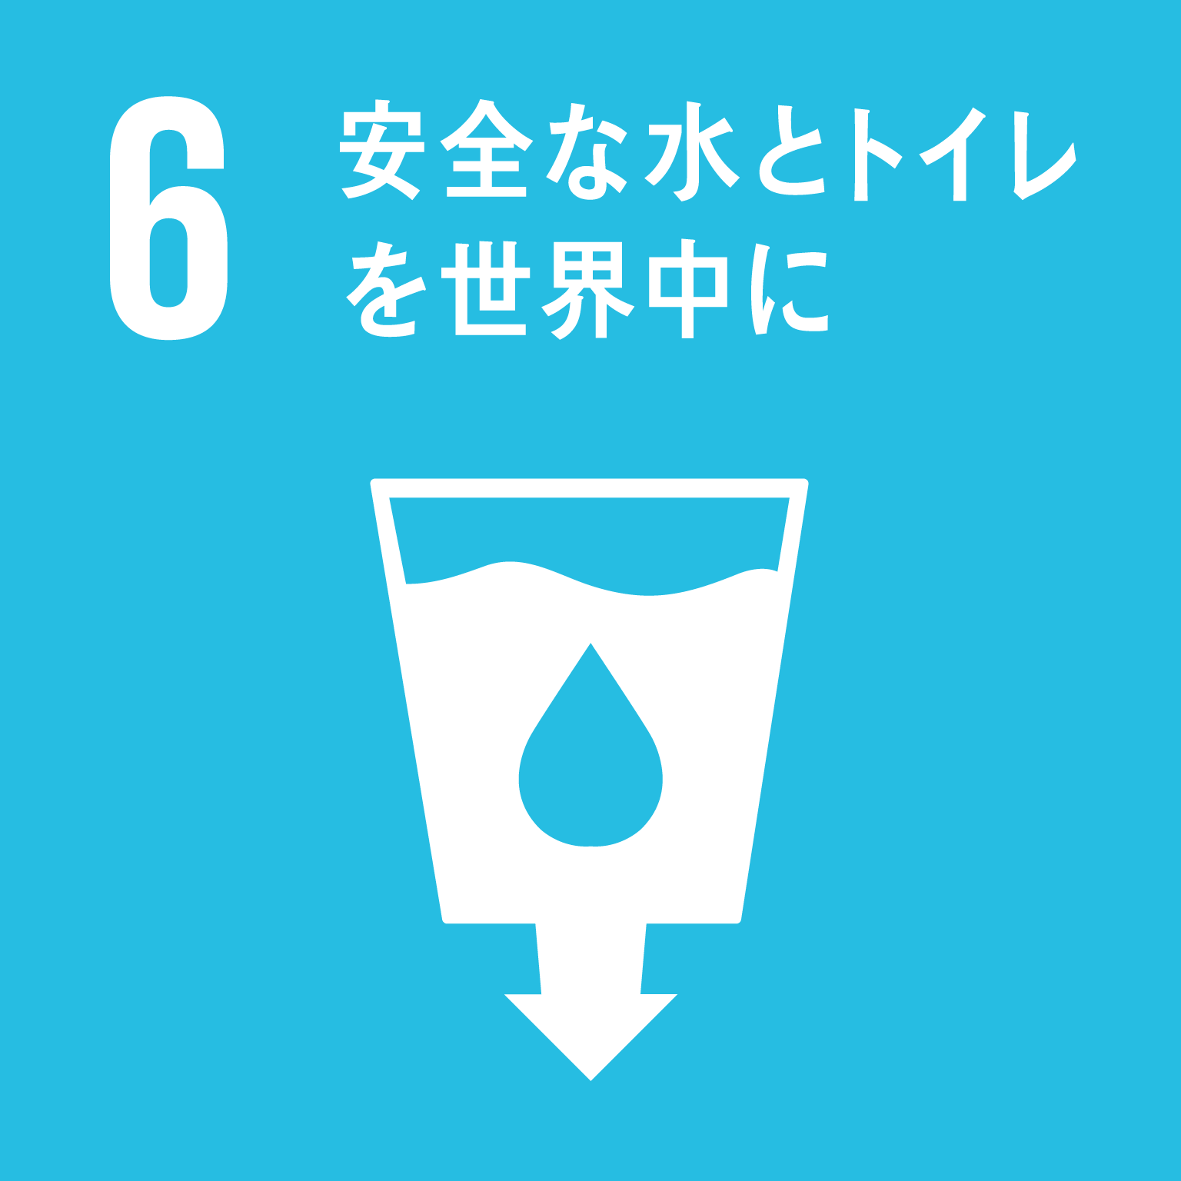
 | □ | □ | □ |  | □ |  | □ | □
 | エネルギーをみんなに  そしてクリーンに  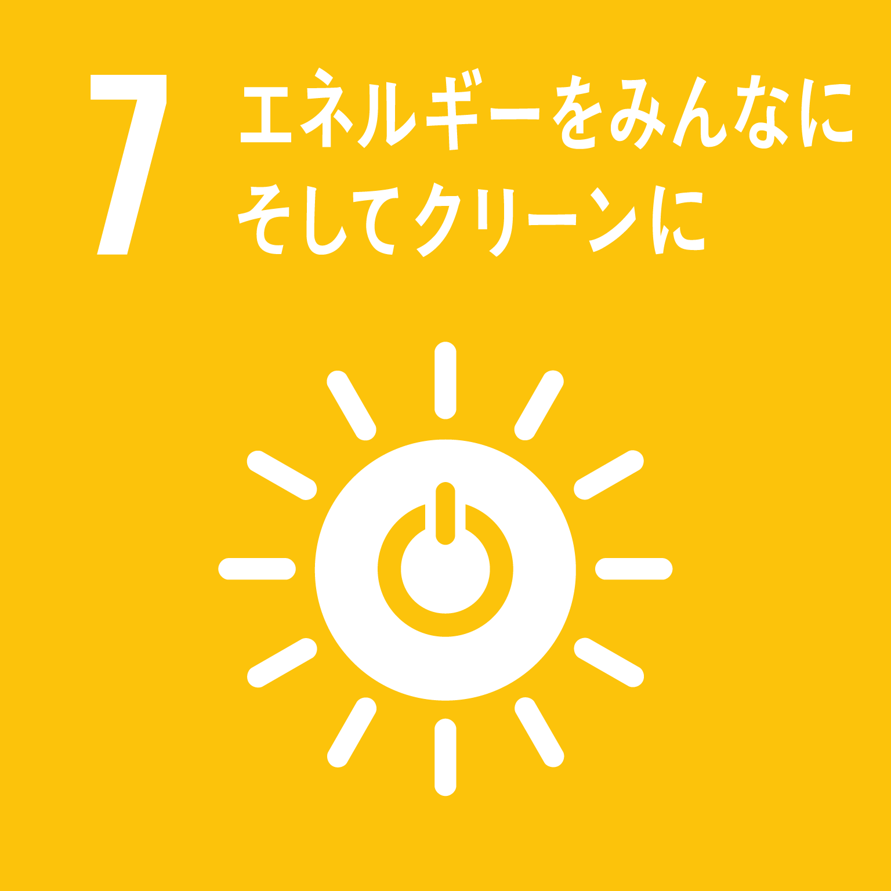 | 働きがいも  経済成長も  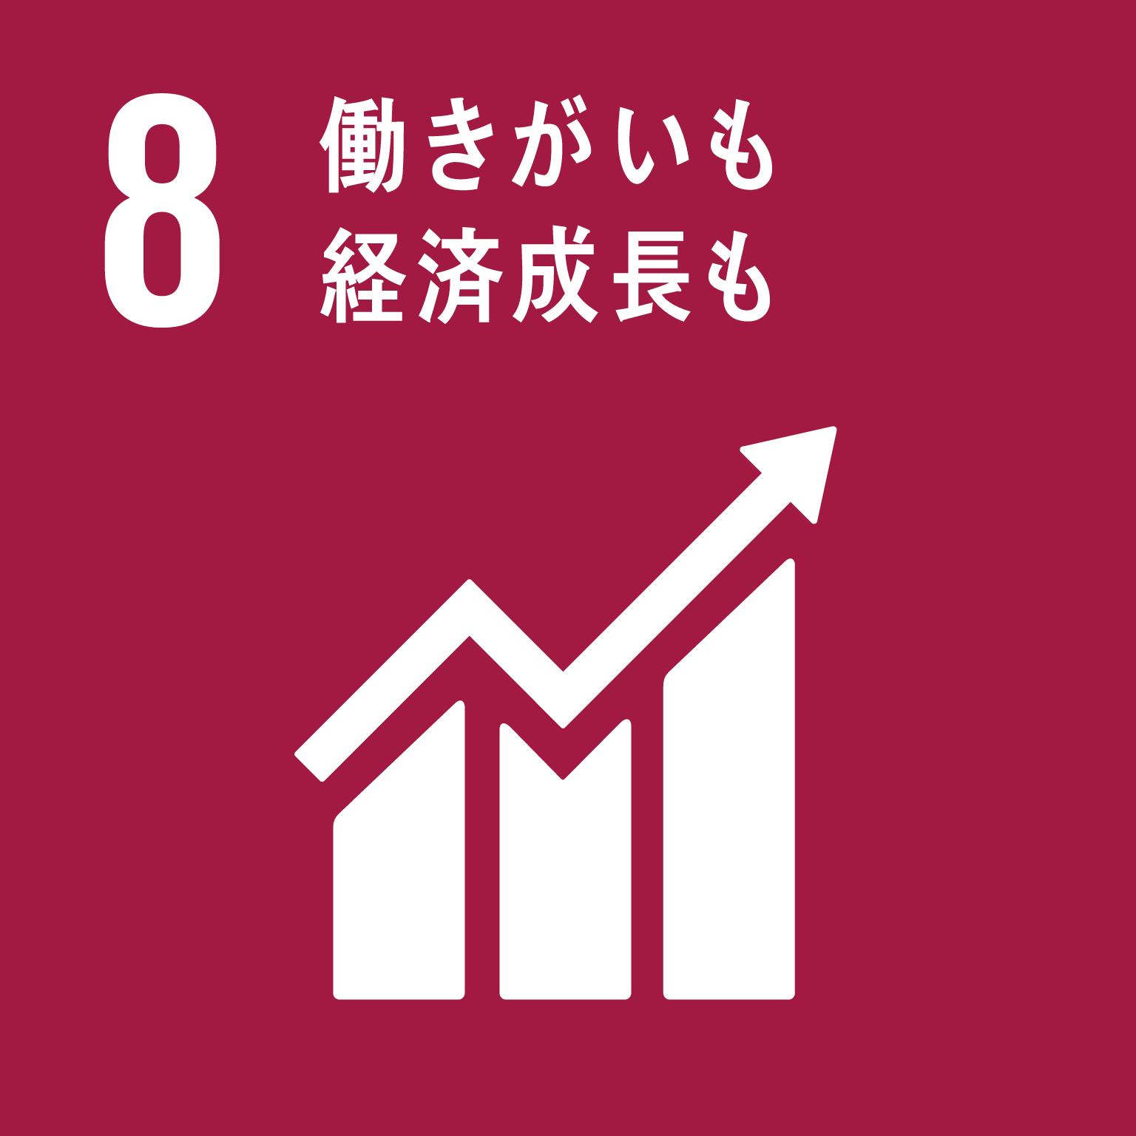 | 産業と技術革新の  基盤をつくろう  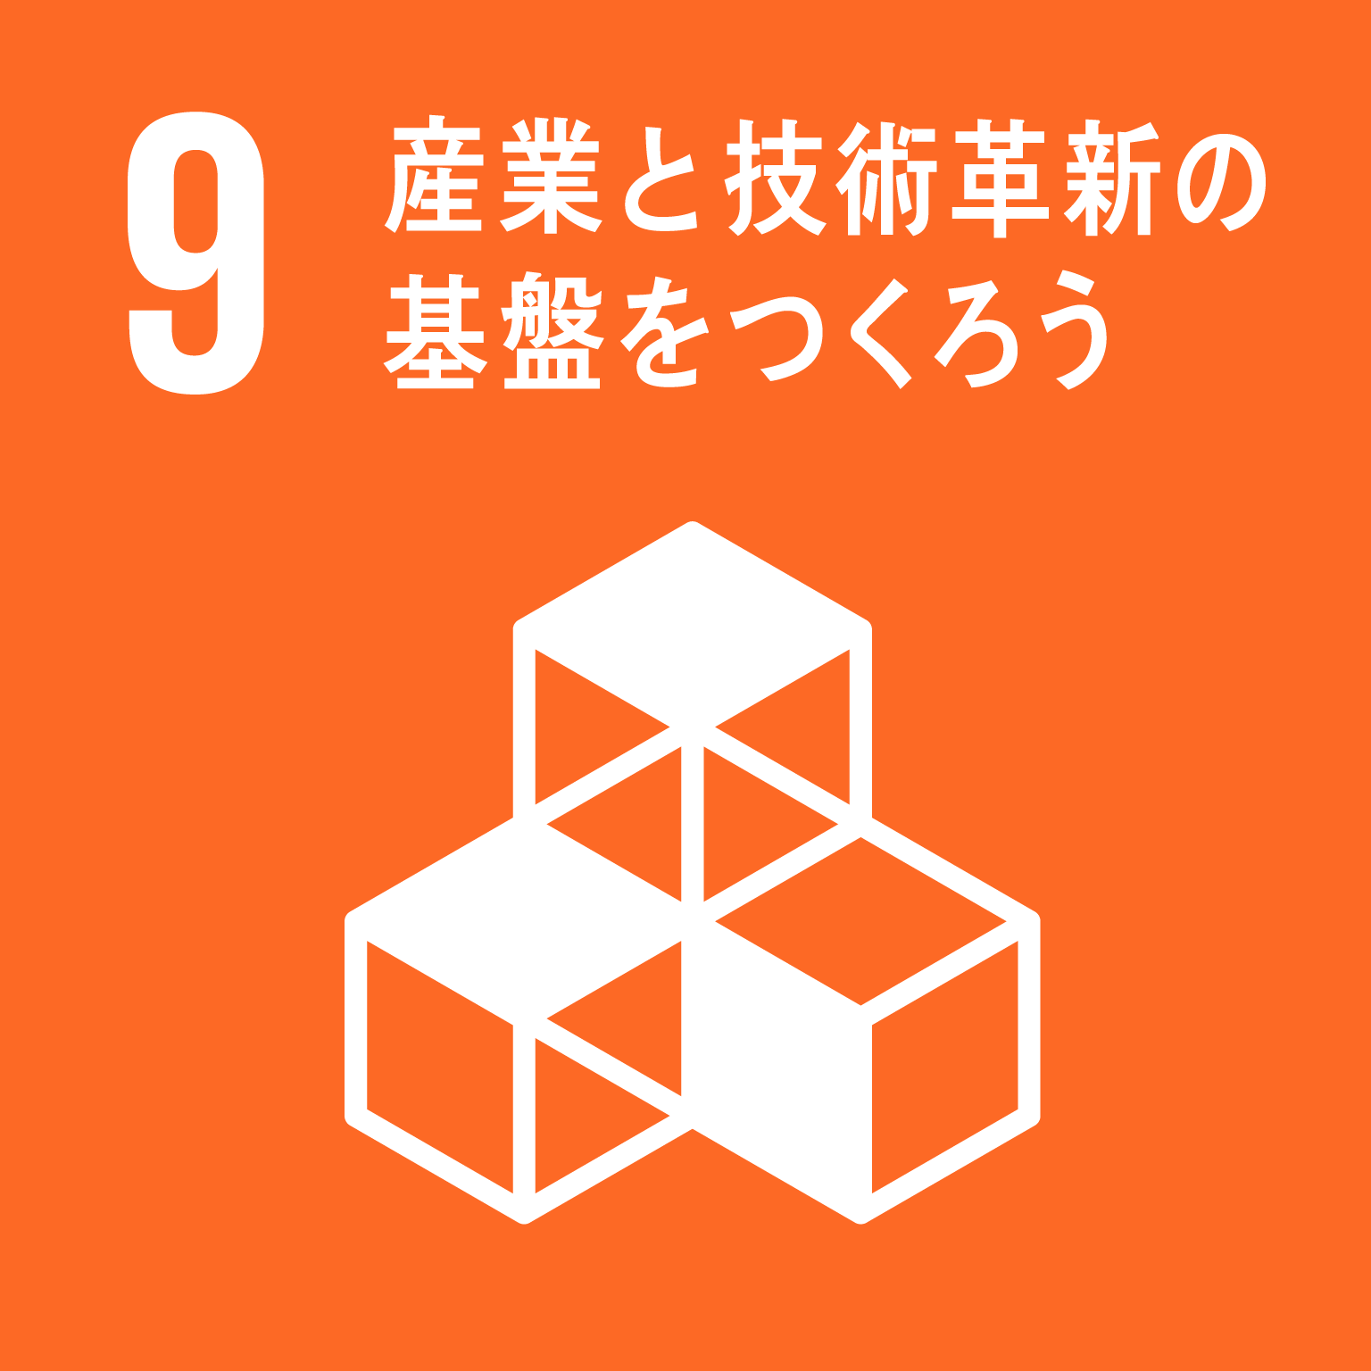 |  | 人や国の不平等を  なくそう  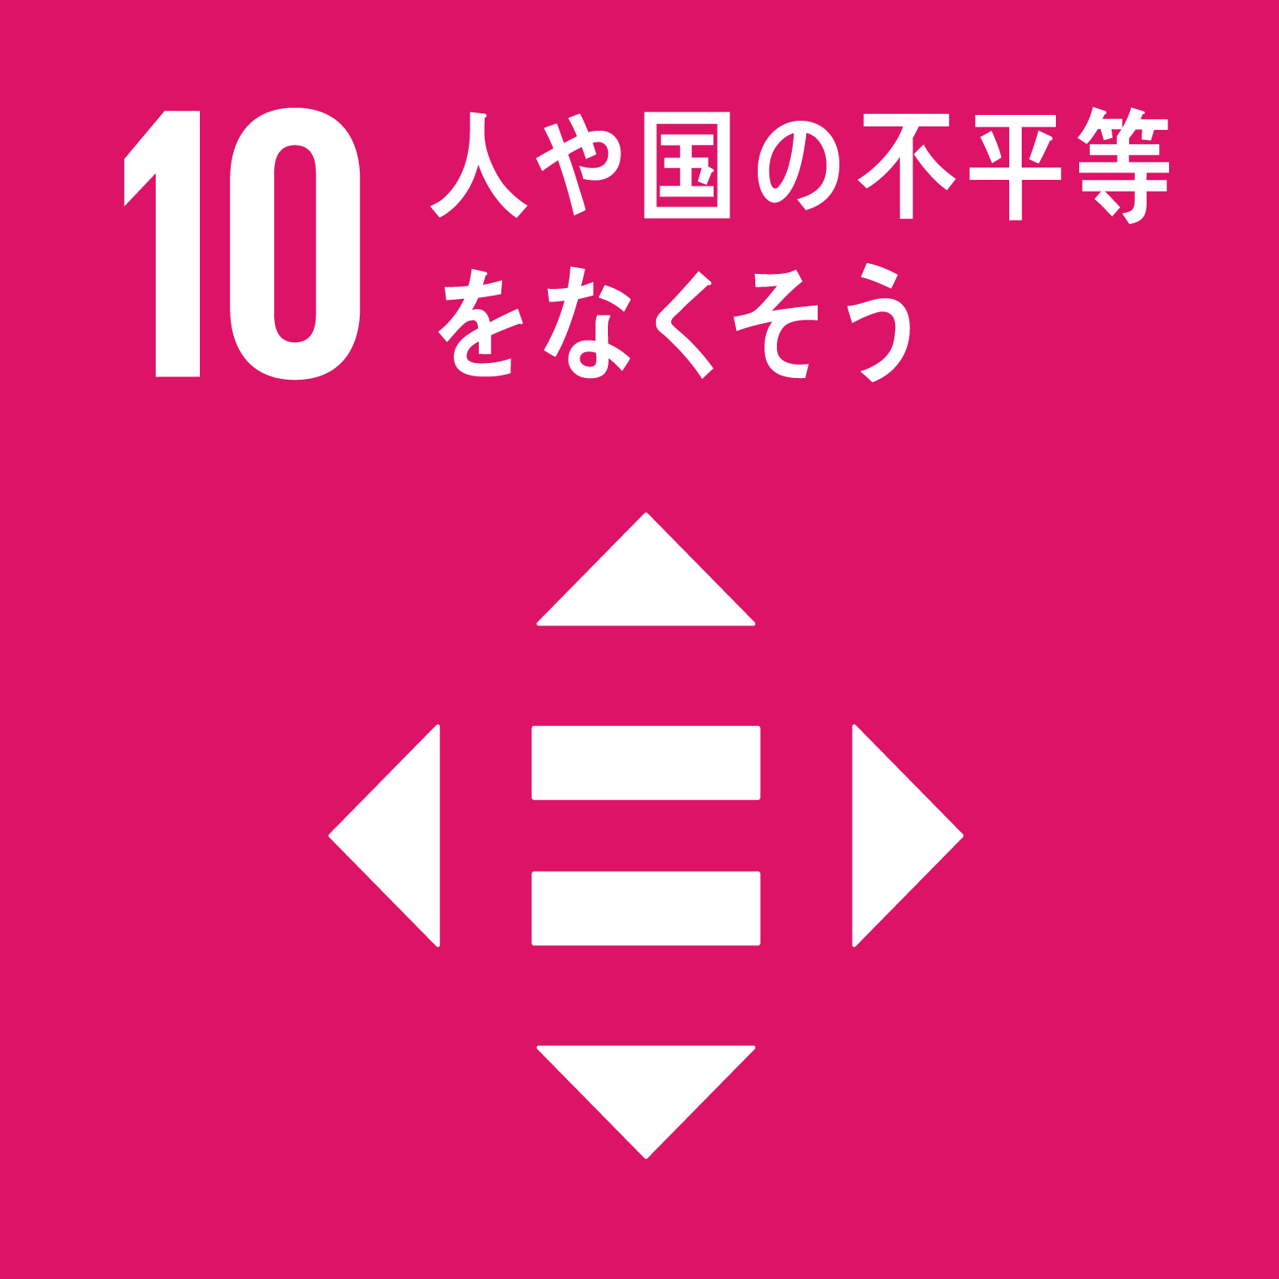 |  | 住み続けられる  まちづくりを  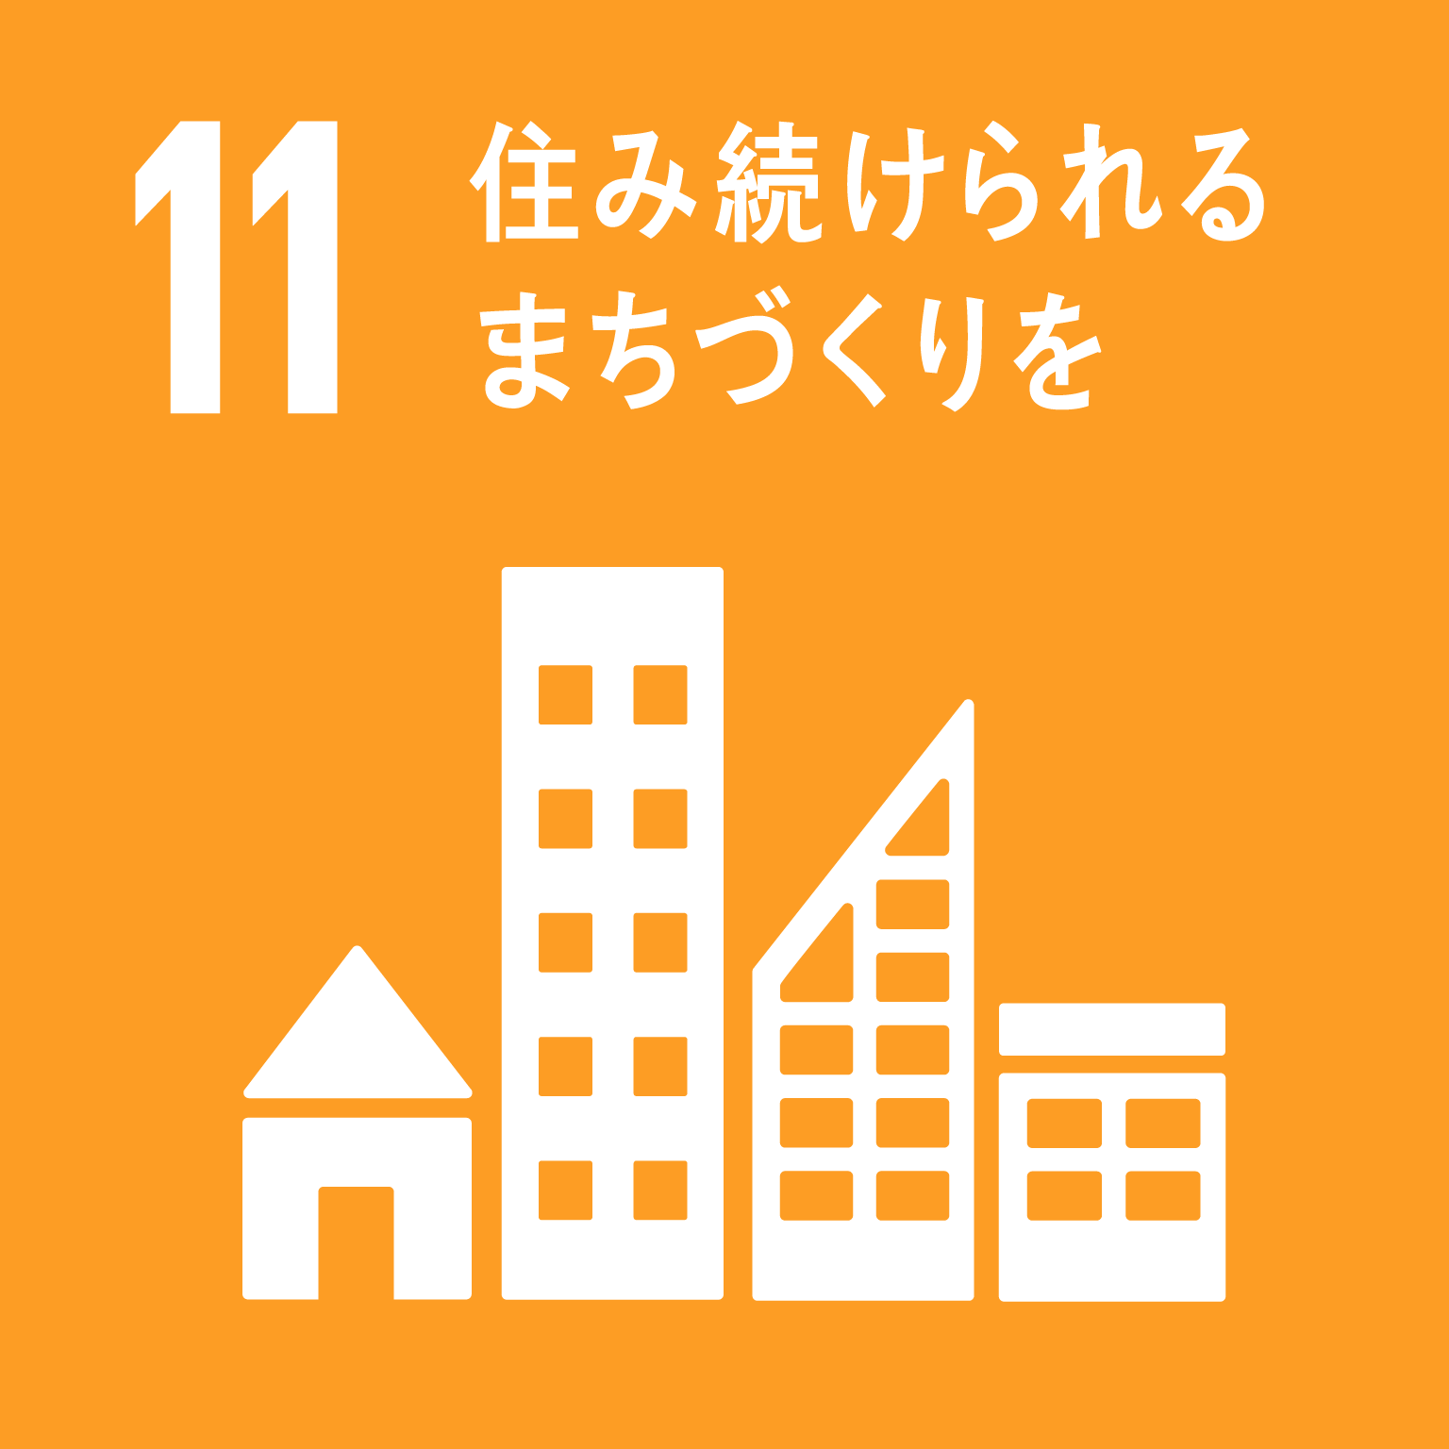 | つくる責任  つかう責任  
 | □ | □ | □ |  | □ |  | □ | □
 | 気候変動に  具体的な対策を   | 海の豊かさを  守ろう  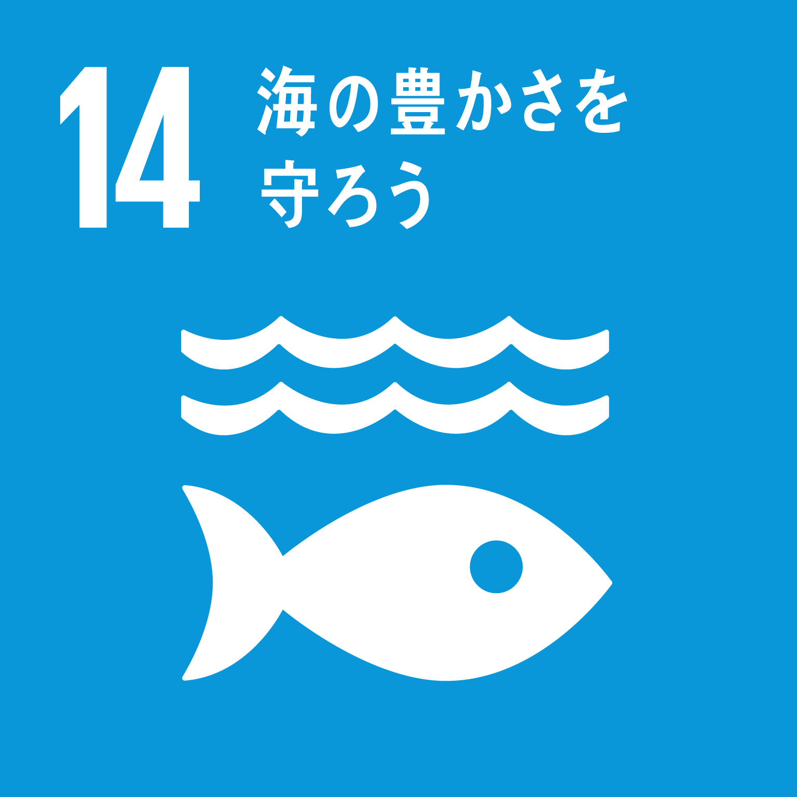 | 陸の豊かさも  守ろう  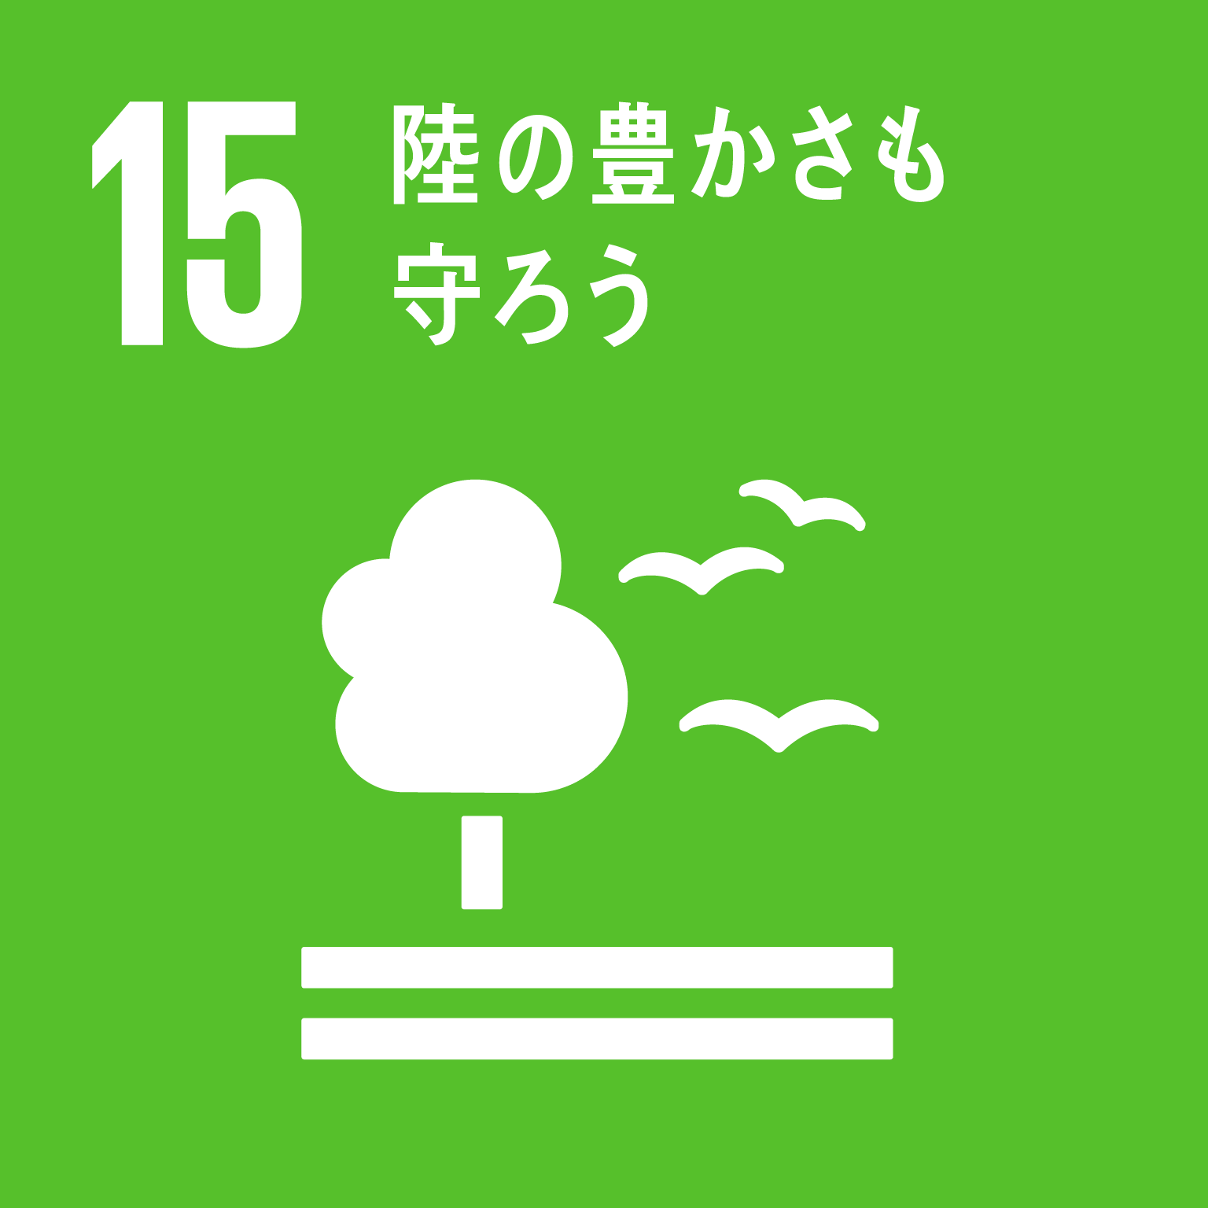 |  | 平和と公正を  すべての人に  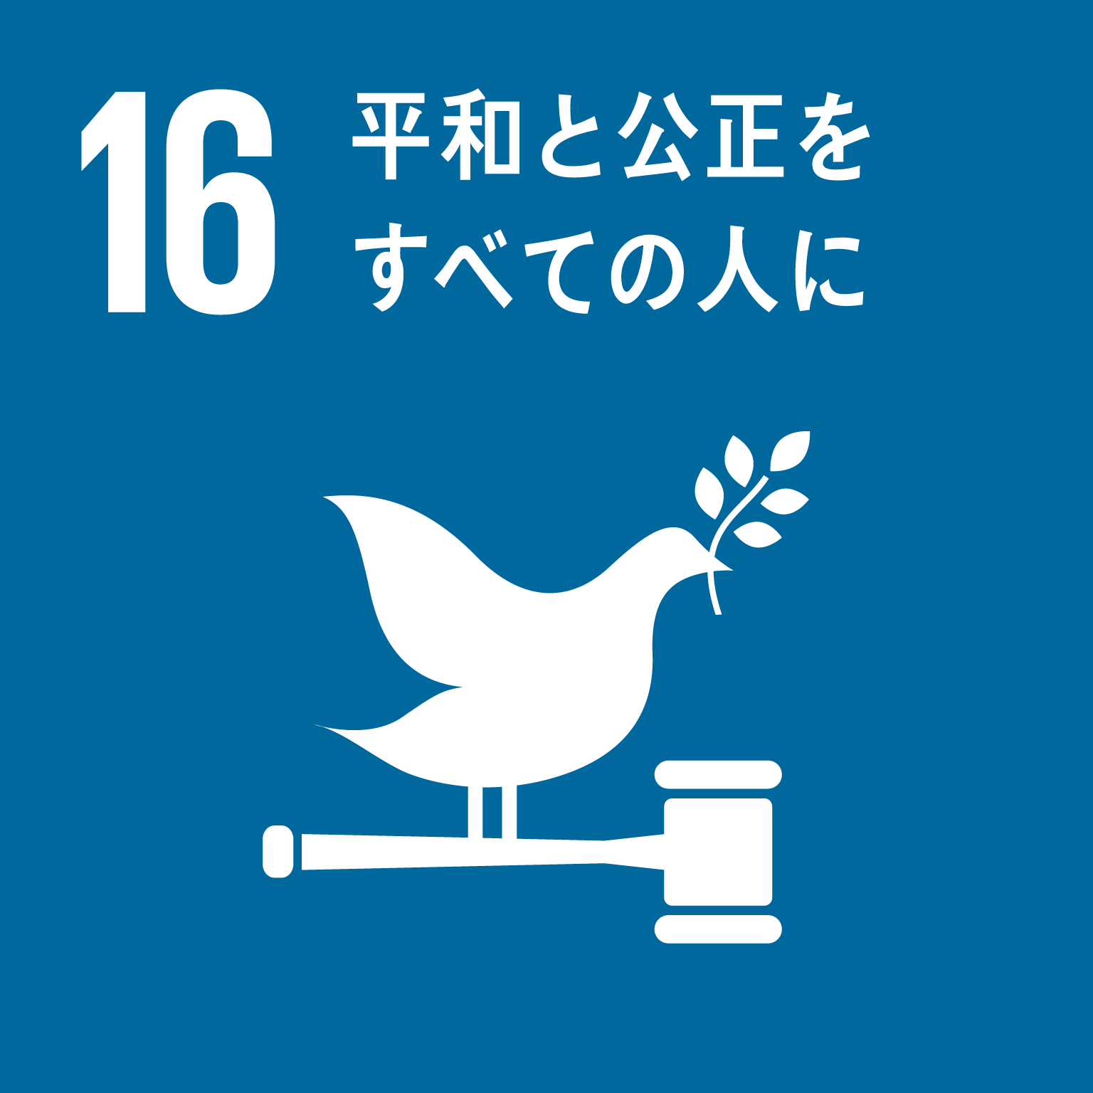 |  | パートナーシップで  目標を達成しよう  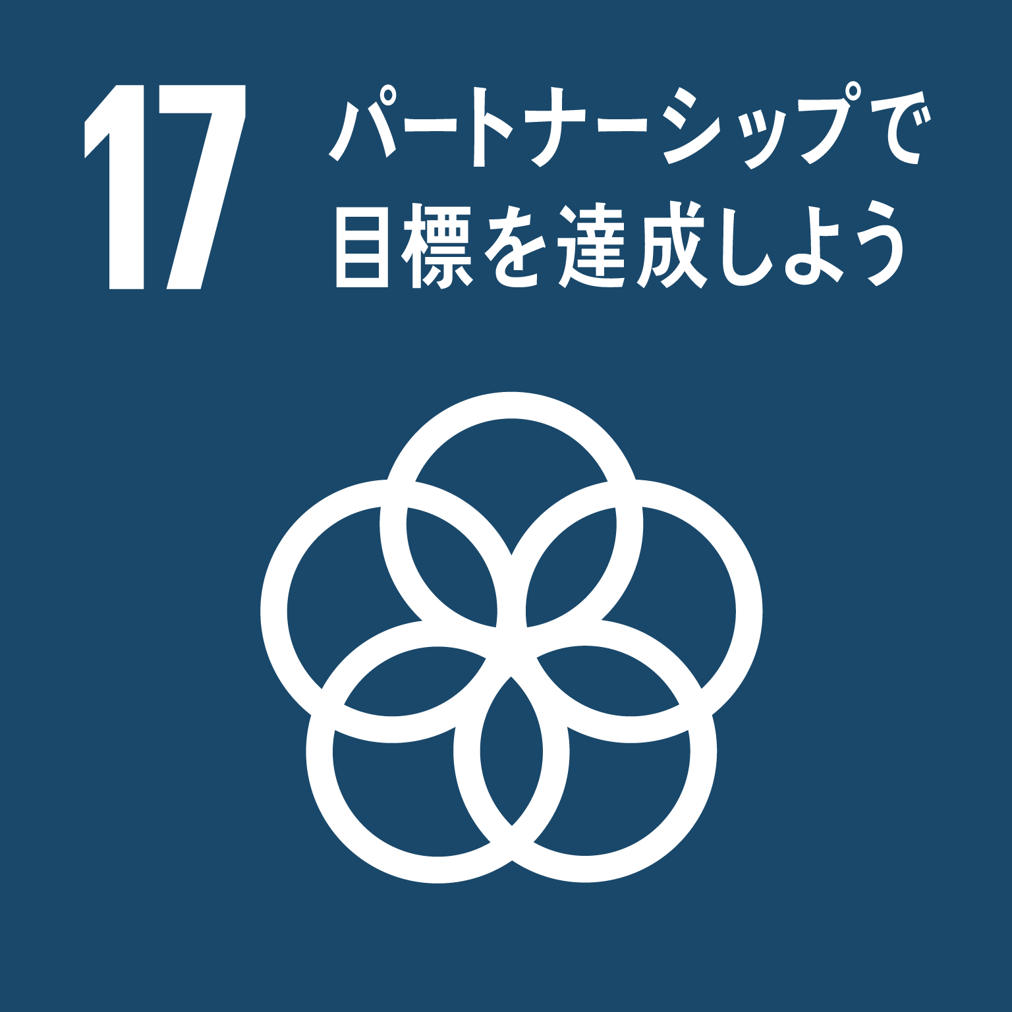
 | □ | □ | □ |  | □ |  | □

SDGs達成のための取組み・持続可能なまちづくりの  実現に貢献する  活動内容  （200文字程度） | ※17のゴールのうちどれにあたる取組みかも含め、できるだけ具体的に記入してください  【例】CSR（企業の社会的責任）活動、環境保全活動への参加など
市や他の企業・  団体との連携で  期待すること  （150文字程度） | 【例】他業種との連携による地球に優しい商品開発、SDGsイベントの共同開催など
加賀市と共働・  協力可能な項目  【複数選択可】 | ※該当するものに「〇」をつけてください。  ボランティア / 研修会・講演会の実施 / 知識・技術の提供 /  実証事業の実施 / イベント開催 / 寄付金・商品等の提供 /  その他（ ）
同 意 事 項 | 私（企業・団体）は、下記のことを確認・了承します。  ※同意の上、□に「✔」を入れてください。  □ 上記登録内容及び取組実績等をHP等で公表、SDGs関連事業で活用することを了承します。  □ 目指すゴール達成に向けて、加賀市及び多様なステークホルダーとの連携を心掛けます。  □ 加賀市SDGs推進パートナー制度実施要領第3条の登録要件の全てを満たしています。

≪ お申し込み・お問い合わせ ≫
住所：〒922-8622 石川県加賀市大聖寺南町ニ４１ 別館２F
加賀市 政策企画部 企画課
TEL：0761-72-7830 FAX：0761-72-1910
E-mail：kikakuchousei@city.kaga.lg.jp

